|  |  |
| --- | --- |
| CURSO DE CIÊNCIA DA COMPUTAÇÃO – TCC | |
| (   ) PRÉ-PROJETO     (  X  ) PROJETO | ANO/SEMESTRE: 2021/2 |

geração AUTOMATIZADA DE RESOLUÇÃO DE exercícios EM AMBIENTE FURBOT utilizando métodos de APRENDIZAGEM de Máquina

Gian Carlo Giovanella

Profª Luciana Pereira de Araújo Kohler – Orientadora

Profª. Andreza Sartori – Coorientadora

# Introdução

A Sociedade Brasileira de Computação (SBC) considera primordial que assuntos associados à Computação sejam inseridos na Educação Básica, sendo de grande relevância para a inclusão dos indivíduos na sociedade atual (RAABE *et al*., 2017). Pensando em viabilizar a introdução aos conceitos básicos da área, atividades lúdicas amparadas por jogos eletrônicos são utilizadas para divertir e expandir a possibilidade de aprendizagem de conceitos, conteúdos e habilidades embutidas nesses jogos, motivando os alunos e auxiliando na assimilação dos conteúdos de uma forma envolvente e criativa (BURKE, 2015).

Nesse contexto, tem-se o jogo Furbot que tem a finalidade de auxiliar no desenvolvimento do pensamento computacional em crianças de ensino fundamental (ARAÚJO; MATTOS, 2018). O jogo é dividido em várias fases, nas quais os jogadores programam um robô utilizando comandos iniciais de programação (MATTOS, 2019). O problema que se apresenta neste momento é que não há um feedback ao aluno sobre a qualidade de sua solução. Com isto, o aluno não sabe se haveria alguma forma mais eficiente de resolver os exercícios. Segundo Zeferino, Domingues e Amaral (2007, p. 176), o feedback é fundamental no processo de aprendizagem, pois ajuda os alunos a identificar áreas de aprimoramento de seus conhecimentos ou habilidades, refletindo assim, em uma maior performance no processo de aprendizagem.

Nesse contexto, essa proposta tem como objetivo fornecer uma resolução de forma automatizada para cada fase do Furbot, que poderá ser utilizada para fornecer um feedback ao jogador quando este a conclui. Para a automatização deste processo serão utilizados métodos de aprendizagem de máquina produzindo a solução ótima de acordo com os objetivos do mapa de cada fase. Considera-se uma solução ótima, a solução que apresenta o menor caminho entre a origem e o destino.

## OBJETIVOS

O objetivo deste trabalho é propor uma solução de automatização da resolução das fases do jogo Furbot, que encontre a resolução mais otimizada para cada fase.

Os objetivos específicos são:

1. gerar uma solução ótima para cada fase do jogo Furbot, sendo esta, baseada no caminho mínimo entre a origem e os objetivos da fase;
2. fornecer feedback para o jogador comparando sua solução com a solução ótima gerada;
3. integrar a solução gerada no jogo existente do Furbot.

# trabalhos correlatos

Nesta seção serão apresentados os trabalhos que possuem características semelhantes às dos objetivos propostos nesse trabalho. O primeiro aborda o trabalho de Xavier (2019) que é a geração automatizada de gabarito e correção de exercícios em ambiente Furbot para o ensino do pensamento computacional. O segundo é uma ferramenta para ensino introdutório de programação (CODE.ORG, 2021a). Por fim, o terceiro trabalho é um jogo de quebra cabeça chamado CodeSpark (CODESPARK, 2021a).

## Geração automatizada de gabarito e correção de exercícios em ambiente furbot

O trabalho desenvolvido por Xavier (2019) teve como objetivo gerar gabaritos para as fases do projeto Furbot. Este projeto é desenvolvido emJava para o ensino do pensamento computacional voltado às crianças da rede básica de educação (SCHLÖGL *et al*., 2017).

Xavier (2019) utilizou algoritmos de menor caminho para solucionar problemas como: encontrar o menor caminho até os objetivos do robô; gerar um gabarito dos comandos sequenciais que o robô deve fazer para sair do ponto de origem e chegar até o ponto de destino (XAVIER, 2019). Além disso, o trabalho também teve como objetivo auxiliar os professores a fazer a correção dos exercícios criados pelos alunos, visto que muitos dos professores não possuem experiência na área de programação. As tecnologias utilizadas no desenvolvimento incluem o *framework* Furbot na linguagem Java, além da biblioteca Commons-digester-1.8 para leitura de arquivos eXtensible Markup Language (XML) e o algoritmo de Dijkstra utilizado para encontrar os caminhos mínimos entre os objetivos do mapa (XAVIER, 2019).

Na Figura 1 pode-se visualizar a comparação entre o código gerado pelo aluno e o gabarito fornecido pelo algoritmo de Xavier (2019). Ao concluir a fase, o aluno visualiza a quantidade de linhas que ele escreveu e a quantidade de linhas que poderia ter escrito. Ainda, é apresentada a pontuação com base nos objetivos do mapa.

Figura 1 – Tela de comparação resolução com o gabarito

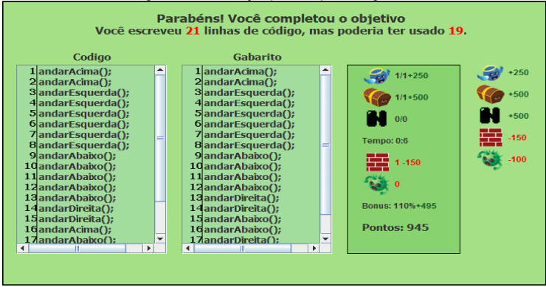

Fonte: Xavier, 2019.

Por meio de testes em campo realizado com alunos de ensino fundamental, Xavier (2019) pôde observar como resultado uma maior motivação entre os alunos que passaram a comparar suas soluções com o gabarito gerado. Ainda, Xavier (2019) aponta que há uma demora para gerar o gabarito ao colocar muitos objetivos no mapa, sendo esta uma limitação do trabalho.

## Programação com minecraft: jornada do heroi

A programação com Minecraft: Jornada do Herói é uma das várias ferramentas de ensino de programação desenvolvidas pela Code.org (2021a). A ferramenta introduz diversos conceitos de programação, tais como programação sequencial, uso de laços de repetição e uso de funções pré-determinadas. A ferramenta propõe uma programação visual com o uso de blocos, sendo que seus comandos estão disponíveis em vários idiomas. O objetivo é usar os comandos disponíveis para realizar o que é proposto no início de cada fase.

A Figura 2 identifica a tela principal do jogo. Ela é dividida em alguns componentes, sendo eles: as instruções da fase (identificado pela letra A na figura); blocos para utilizar na resolução (identificado pela letra B na figura); área de trabalho que é onde o aluno deve incluir os blocos para montar o código para ser executado pelo personagem auxiliar (identificado pela letra C na figura). Ao clicar no botão executar, o personagem executa os comandos da área de trabalho, identificado pela letra F na figura, e ao finalizar, o botão de recomeçar é exibido no lugar do botão executar. Caso haja um erro na sequência de passos, o personagem controlado pelo aluno não conseguirá concluir o problema. Assim, o aluno deverá pensar no que errou e recomeçar ou pedir uma dica clicando na lâmpada situada no quadrado das instruções, indicado pela letra D na figura.

Figura 2 – Tela principal do Minecraft: Jornada do Herói

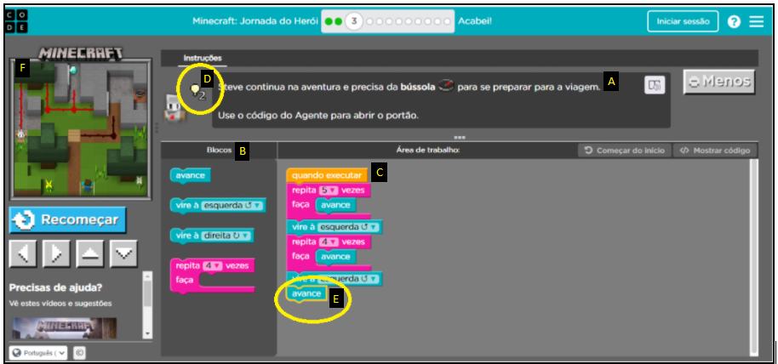

Fonte: elaborado pelo autor.

Ao pedir para executar os passos, conforme as ações da área de trabalho são executadas, elas são destacadas em amarelo, como pode ser observado na letra E da Figura 2. Caso o usuário conclua o objetivo, além de uma mensagem de parabéns, é apresentado o código gerado na linguagem JavaScript, conforme a Figura 3. As tecnologias utilizadas para o desenvolvimento incluem JavaScript e Javascript XML (JSX) que permite escrever código HTML dentro do React.

Figura 3 – Tela de conclusão do exercício do Minecraft: Jornada do Herói

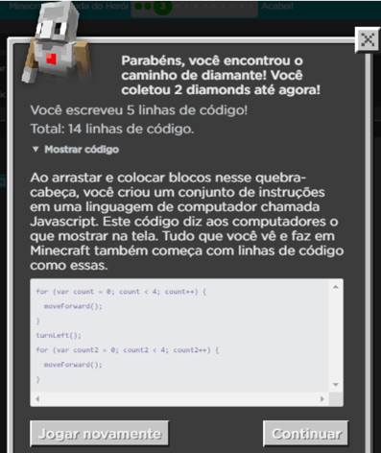

Fonte: elaborado pelo autor.

## codeSpark

CodeSpark é uma plataforma de minijogos online que pode ser acessada pelo navegador ou por um aplicativo (CODESPARK, 2021b). No CodeSpark o jogador deve programar os personagens clicando e arrastando comandos em sequência. Após finalizar a escolha e ordem dos comandos, necessita clicar no personagem para que ele execute as ações escolhidas, como pode ser observado na Figura 4.

Figura 4 – Ambiente do Jogo codeSpark

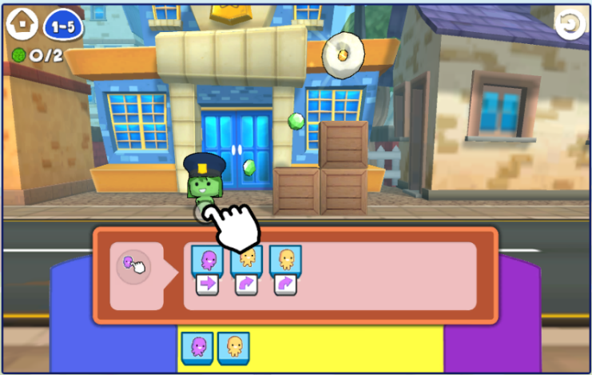

Fonte: elaborado pelo autor.

O cenário é formado por vários objetos comuns do dia a dia. O ambiente apresentado ao jogador varia de acordo com o quebra cabeça e sempre possui símbolos como os que se encontram na parte inferior da Figura 4, que se traduzem em funções tais como: seguir em frente, virar para esquerda, virar para direita ou pular em alguma direção.

O jogo proporciona a prática de vários conceitos de programação sendo eles: programação sequencial; lógica condicional e uso de funções. Uma vez executado, é possível visualizar a execução dos comandos inseridos. Para concluir o objetivo é necessário coletar todas as esmeraldas do mapa.

A plataforma não verifica o menor caminho entre o objetivo de cada fase, apenas verifica quantas esmeraldas foram coletadas e gera uma pontuação a partir disso. O número de comandos que o usuário pode utilizar em cada fase é limitado, induzindo-o a utilizar os comandos na sequência que é pré-determinada.

# FERRAMENTA ATUAL

O Furbot teve sua origem em 2008 com o propósito de auxiliar o ensino dos conceitos iniciais de programação orientada a objetos, voltado aos alunos de graduação do departamento de Sistemas e Computação da FURB, por meio de um *framework* Java (VAHLDICK; MATTOS, 2008). Em 2017, o *framework* foi utilizado para a concepção de um ambiente de programação com o objetivo de introduzir o pensamento computacional em crianças de ensino fundamental, sem a necessidade da instalação de um ambiente de programação ou destas conhecerem uma linguagem de programação (SCHLÖGL *et al*., 2017). Por sua vez, em 2018, o Furbot passou por uma reformulação se transformando em uma plataforma composta por um jogo e um servidor (MATTOS, 2019). O jogo, desenvolvido em Unity na linguagem C#, possui um apelo mais lúdico e um gráfico mais atrativo para o público-alvo, que são as crianças de ensino fundamental, em relação ao ambiente desenvolvido em 2017 (MATTOS, 2019). Já o servidor que acompanha a plataforma é utilizado para manter os dados dos jogadores de modo que os professores possam acompanhar suas turmas e visualizar os exercícios resolvidos pelos seus alunos (MATTOS, 2019). Este servidor é desenvolvido em Java utilizando o *framework* Spring. Como o foco deste trabalho é o jogo do Furbot, este é explicado com maiores detalhes.

O jogo possui uma narrativa que tem como personagens a Professora Sam que cria o Furbot. O Furbot é um robô que os alunos precisam programar para salvar o mundo do ataque dos malvados *buggiens*. A Figura 5 apresenta uma visão da tela de uma das fases iniciais. Nessa tela, tem-se o painel de comandos, localizado à direita da Figura 5, que permite que o aluno desenvolva os comandos necessários para movimentar o Furbot no cenário da fase.

Figura 5 – Tela de jogo do Furbot

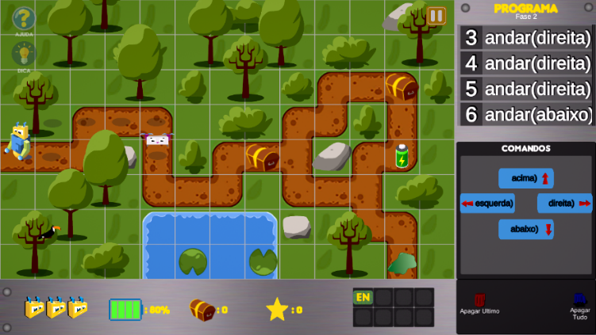

Fonte: elaborado pelo autor.

Cada fase possui desafios próprios com o objetivo de chegar ao final do caminho coletando tesouros, evitando os *buggiens* e desviando dos obstáculos, para então continuar progredindo para as próximas fases. O jogo introduz os conceitos de programação sequencial, utilização de condicionais e o uso de laços de repetição.

Ao finalizar a fase, é exibida uma tela mostrando a pontuação do aluno. Nela, o aluno pode retornar ao jogo e tentar fazer a fase novamente a fim de aumentar sua pontuação ou seguir em frente para a próxima fase. Contudo, o aluno não tem o feedback se sua solução é a melhor possível ou não.

# proposta

Nesta seção serão apresentadas as justificativas para o desenvolvimento deste trabalho. Além disso, serão apresentados os principais Requisitos Funcionais (RF) e Requisitos Não Funcionais (RNF), bem como suas características e a metodologia de desenvolvimento que será utilizada.

## JUSTIFICATIVA

No Quadro 1 é apresentada uma comparação entre os trabalhos correlatos. Nas colunas são identificados os trabalhos e nas linhas as características.

Quadro 1 – Comparativo entre os trabalhos correlatos

|  |  |  |  |
| --- | --- | --- | --- |
|  | Geração automatizada de gabarito (XAVIER, 2019) | Minecraft: Jornada do Herói (CODE.ORG, 2018b) | CodeSpark  (CODESPARK, 2021b) |
| Objetivo educacional | Sim | Sim | Sim |
| Conferência automatizada do resultado da resolução do exercício | Sim | Sim | Sim |
| Verifica se a resolução é a melhor possível | Sim | Não | Não |
| Plataforma | Web | Web | Web/App |

Fonte: elaborado pelo autor.

Como pode ser observado no Quadro 1, todos os trabalhos são ferramentas que foram construídas para fins educacionais e verificam de forma automatizada se o objetivo foi concluído. Tanto o CodeSpark (CODESPARK, 2021a), quanto o Minecraft: Jornada do Herói (CODE.ORG, 2018b) não demonstram ao aluno se existe alguma solução melhor do que a desenvolvida por ele. Em relação ao trabalho de Xavier (2019), é utilizado o algoritmo de busca de menor caminho Dijkstra para solucionar e encontrar a solução ótima dos exercícios. Desta forma, há uma referência que pode ser utilizada pelos alunos para chegar na melhor solução.

Analisando os correlatos apresentados, o único trabalho que se preocupa em gerar uma solução ótima é o trabalho de Xavier (2019). Contudo, o autor concluiu que essa solução não possui bom desempenho, possuindo um elevado tempo de execução, o qual o autor atribuiu ao elevado número de objetivos e obstáculos que o jogo possui. Além disso, esse tipo de algoritmo não é suficiente para a versão atual do Furbot, pois além destes itens, ainda deve ser considerado os tipos de terreno, itens coletados no mapa, gasto de energia e inimigos encontrados.

Em relação à aplicação a ser desenvolvida, podem existir várias formas de resolver um mesmo exercício no Furbot. Criar um processo automatizado para verificar a melhor solução a partir dos objetivos da fase, proporciona uma referência que os alunos podem seguir para se desafiar a aprimorar suas soluções. Para gerar a melhor solução, um estudo acerca dos principais algoritmos utilizados em aprendizagem supervisionada será realizado, observando as revisões bibliográficas mais recentes e dessa forma, será definido o que mais se encaixa no contexto dos objetivos propostos.

Tendo em vista os pontos levantados, torna-se importante a construção da aprendizagem a partir do erro, instigando e inspirando os alunos a encontrarem as melhores soluções para os desafios propostos. Com isso, é possível contribuir na formação deles e expandir o ensino de pensamento computacional desde cedo nas escolas.

Em relação à contribuição tecnológica, o trabalho proposto pode verificar a viabilidade dos métodos de aprendizagem de máquina no contexto de automatizar a busca pelos melhores resultados dado os objetivos do jogo, podendo ser utilizado para aprimorar a bonificação dos jogadores. No que se refere à contribuição pedagógica, desenvolver o recurso proposto pelo presente trabalho dentro do jogo, intensifica os objetivos educacionais do jogo do Furbot.

## REQUISITOS PRINCIPAIS DO PROBLEMA A SER TRABALHADO

A aplicação descrita nesse trabalho deverá:

1. encontrar a melhor resposta para cada fase do jogo Furbot (Requisito Funcional - RF);
2. gerar um gabarito com a solução ótima contendo os comandos sequenciais que o robô deve fazer para sair do ponto de origem e chegar até o ponto de destino (RF);
3. comparar a resolução do aluno com a gerada pelo algoritmo (RF);
4. ser implementado na linguagem Python (Requisito Não Funcional - RNF);
5. ser implementado no ambiente de desenvolvimento Visual Studio (RNF).

## METODOLOGIA

O trabalho será desenvolvido observando as seguintes etapas:

1. levantamento bibliográfico: levantar material bibliográfico pertinente a utilização de ensino de lógica e programação no ensino, pensamento computacional, aprendizagem de máquina e demais temas que forem necessários, além de aprimorar os trabalhos correlatos;
2. elicitação de requisitos: revisar o conjunto de requisitos funcionais e não funcionais previamente identificados nesta proposta;
3. especificação: formalizar as funcionalidades do projeto através de diagramas de casos de uso, de classe, de atividade e de componentes da Unified Modeling Language (UML) utilizando a ferramenta LucidChart;
4. implementação do algoritmo de aprendizagem: implementar e testar os principais algoritmos de aprendizagem de máquina na linguagem Python no ambiente de desenvolvimento Visual Studio.
5. integração com o Furbot: integrar o algoritmo Python com a arquitetura do Furbot utilizando a linguagem C#;
6. testes e validações: serão realizados testes juntamente com a construção dos algoritmos comparando as soluções geradas pelos algoritmos com a dos alunos e com a solução desenvolvida por Xavier (2019), medindo a eficiência das soluções.

As etapas de implementação e testes serão desenvolvidas de forma integrada, de modo que haja uma evolução contínua em relação ao desempenho na obtenção do melhor caminho, até se identificar o melhor algoritmo a ser utilizado. As etapas serão realizadas nos períodos relacionados no Quadro 2.

Quadro 2 - Cronograma

|  |  |  |  |  |  |  |  |  |  |  |
| --- | --- | --- | --- | --- | --- | --- | --- | --- | --- | --- |
|  | 2022 | | | | | | | | | |
|  | fev. | | mar. | | abr. | | mai. | | jun. | |
| etapas / quinzenas | 1 | 2 | 1 | 2 | 1 | 2 | 1 | 2 | 1 | 2 |
| levantamento bibliográfico |  |  |  |  |  |  |  |  |  |  |
| elicitação de requisitos |  |  |  |  |  |  |  |  |  |  |
| especificação |  |  |  |  |  |  |  |  |  |  |
| implementação do algoritmo de aprendizagem |  |  |  |  |  |  |  |  |  |  |
| integração com o Furbot |  |  |  |  |  |  |  |  |  |  |
| testes e validações |  |  |  |  |  |  |  |  |  |  |

Fonte: elaborado pelo autor.

# REVISÃO BIBLIOGRÁFICA

Este capítulo está divido em duas seções. A seção 5.1 aborda uma visão geral sobre a computação na educação básica. Na seção 5.2 são descritos os fundamentos principais sobre aprendizagem de máquina e métodos de aprendizagem supervisionados.

## Computação na Educação básica

A inclusão de conceitos gerais de computação no ensino básico faz-se essencial como forma de aprimorar o raciocínio lógico-matemático das crianças e incentivar a criatividade por meio de tecnologias (NASCIMENTO *et al*., 2015). Ainda, seguindo este contexto, Scaico *et al*. (2013) complementam que o ensino de conceitos de programação proporciona o desenvolvimento de várias habilidades que colaboram para aprimorar o raciocínio lógico dos estudantes. Programar abrange a capacidade de desenvolver uma solução para um problema, que caso seja grande demandará o exercício de outras habilidades (SCAICO *et al*., 2013).

Fundamentos da computação, agregados ao pensamento crítico definem um método para solucionar problemas intitulado Pensamento Computacional (WING, 2006). Esta perspectiva argumenta que a cultura do computador ajuda a sociedade a aprender, mas especialmente, possibilita uma nova forma de aprender a aprender (LU; FLETCHER, 2009). O Pensamento Computacional é um método para solução de problemas que utiliza os princípios e técnicas da Ciência da Computação.

Segundo Ribeiro, Foss e Cavalheiro (2017), as três habilidades básicas que fundamentam o Pensamento Computacional são: abstração, automação e análise. A habilidade de abstração se associa a aptidão do indivíduo extrair somente os aspectos mais relevantes de um problema para chegar a uma solução. A habilidade de automação associa-se a aptidão de utilização um meio eletrônico que é capaz de substituir o trabalho de um ser humano e a habilidade de análise associa-se ao estudo dos resultados criados pela automação.

Como Brackmann (2017) afirma, enquanto os alunos aprendem a programar, estão também programando para aprender. Este aprendizado possibilita que eles conheçam várias outras coisas e criem oportunidades de aprendizagem.

## Aprendizagem de Máquina e Métodos

Como afirma Bishop (2006), Sistemas de Aprendizado de Máquina são sistemas que combinam algoritmos e modelos matemáticos da área de Aprendizado de Máquina em soluções que visam a implantação do uso de tais algoritmos e modelos em ambientes reais. Aprendizado de máquina, por sua vez, se refere a área de estudos voltada ao desenvolvimento e compreensão de modelos matemáticos caracterizados pelo aprimoramento de seus resultados por meio da ingestão de dados de treino, de forma que esses modelos possam realizar predições e decisões sem que sejam explicitamente programados para o fazerem.

A aprendizagem de máquina é dividida em três tipos de técnicas: a aprendizagem supervisionada, que treina um modelo a partir de dados conhecidos de entrada e saída para que ele possa prever resultados futuros; a aprendizagem não supervisionada, que encontra padrões ocultos ou estruturas específicas a partir de dados de entrada; e a aprendizagem por reforço, que utiliza um sistema de recompensas ou punições para se aperfeiçoar no ambiente que se encontra (NORVIG, RUSSELL, 2014).

Na aprendizagem supervisionada, Norvig e Russel (2014) descrevem que o agente analisa determinados exemplos de entrada e saída correspondentes, e aprende uma função que faz o mapeamento da entrada para a saída. Exemplificando, o agente pode aprender a reconhecer fotos de ônibus ao ver muitas imagens que lhe mostram ônibus.

Na aprendizagem não supervisionada, Norvig e Russel (2014) explicam que o agente estuda padrões na entrada, ainda que nenhum feedback explícito seja fornecido. A tarefa mais utilizada na aprendizagem não supervisionada é a detecção e agrupamento de exemplos de entrada potencialmente úteis. Exemplificando, um agente de táxi pode desenvolver gradualmente um conceito de “dia de tráfego bom” e “dia de tráfego ruim” sem necessariamente terem sido rotulados anteriormente.

Por fim, na aprendizagem por reforço, o agente aprende com base em uma sucessão de reforços, recompensas ou punições. Exemplificando, um agente de táxi entende que algo saiu errado a partir da falta de gorjeta ao final de uma corrida (NORVIG, RUSSELL, 2014).

# REFERÊNCIAS

ARAÚJO, Luciana; MATTOS, Mauro. **Furbot**: plataforma para o ensino-aprendizado de pensamento computacional e programação. In: I CONCURSO LATINOAMERICANO DE TECNOLOGIAS EDUCACIONAIS PARA APRENDIZAGEM (EDUTECH), 1., 2018, São Paulo. 1p.

BISHOP, C. M., **Pattern Recognition and Machine Learning**, Springer, v. ISBN 978-0-387-31073-2, 2006.

BRACKMANN, C. P., **Desenvolvimento do Pensamento Computacional Através de Atividades Desplugadas na Educação Básica**. 2017. 226 f. Tese (Doutorado) - Curso de Informática na Educação, Universidade Federal do Rio Grande do Sul, Porto Alegre, 2017.

BURKE, B. **Gamificar**: como a gamificação motiva as pessoas a fazerem coisas extraordinárias. São Paulo: DVS Editora, 2015.

CODE.ORG. **Minecfraft: Jornada do Herói**, [s.l.], 2021a. Disponivel em: https://studio.code.org/s/hero/lessons/1/levels/1. Acesso em: 27 mai. 2021.

CODE.ORG. **About Us**, [s.l.] 2021b. Disponivel em: https://code.org/about. Acesso em: 27 mai. 2021.

CODESPARK. **About Us**, [s.l.], 2021a. Disponivel em: https://codespark.com/about. Acesso em: 25 mai. 2021.

CODESPARK. **Frequently Asked Questions**, [s.l.] 2021b. Disponivel em: https://codespark.com/frequently-asked-questions. Acesso em: 25 mai. 2021.

Lu, J. J; Fletcher, G. H. (2009). Thinking about computational thinking. In Proc. 40th Technical Symp. on Comp. Sci. Education, pages 260–264, New York, USA. ACM.

MATTOS, Mauro et al. **Furbot Móvel**: um jogo para o ensino do pensamento computacional. In: VIII CONGRESSO BRASILEIRO DE INFORMÁTICA NA EDUCAÇÃO, 8., 2019, Brasília. Anais dos Workshops do VIII Congresso Brasileiro de Informática na Educação (CBIE 2019). [S.L.]: Brazilian Computer Society (Sociedade Brasileira de Computação - Sbc), 2019. p. 1294-1301.

Nascimento, J., Xavier, D., Passos, O. e Barreto, R., (2015) **Um Relato de Experiência da Aplicação de Técnicas Interativas para Ensino da Computação na Educação Básica**. Anais do Encontro Regional de Computação e Sistemas de Informação. p. 95-104.

NORVIG, Peter; RUSSELL, Stuart. **Inteligência Artificial**: Tradução da 3a Edição. Elsevier Brasil, 2014.

RAABE, André L. A. *et al*. **Referenciais de Formação em Computação:** Educação Básica. Porto Alegre. Assembleias do WEI e da SBC. 2017. 9 f . Disponível em: http://www.sbc.org.br/files/ComputacaoEducacaoBasica-versaofinal-julho2017.pdf Acesso em:27 mai. 2021.

RIBEIRO, L.; FOSS, L.; CAVALHEIRO, S. A. da C. **Entendendo o Pensamento Computacional**. Jul 2017. Disponível em: https://arxiv.org/abs/1707.00338. Acesso em: 01 jun. 2021.

SCAICO, Pasqueline D. *et al*. **Ensino de Programação no Ensino Médio**: Uma Abordagem Orientada ao Design com a linguagem Scratch. Revista Brasileira de Informática na Educação, Porto Alegre, v. 21, n. 2, p. 92, set. 2013.

Schlögl,Lucas Eduardo;Oliveira,Gabriel Castellani de; Giovanella,Gian Carlo; Bizon, A. R.; Santos, B. F. F. ; Kruger, N.; Bursoni, P.; Neumann, C. B.; Huber, E. E.; Araújo, Luciana P; Mattos, Mauro M.; Zucco, F. D.; Cunha, K. Z.; Hein, N. . **Ensino do Pensamento Computacional na Educação Básica**. Revista de Sistemas e Computação - RSC, v. 7, p. 304-322, 2017.

Vahldick,Adilson; Mattos,Mauro Marcelo. Relato de uma Experiência no Ensino de Algoritmos e Programação Utilizando um Framework Lúdico In: Simpósio Brasileiro de Informática na Educação, 2008, Fortaleza. XIX Simpósio Brasileiro de Informática na Educação.2008.

Wing, J. M. (2006). **Computational thinking**. Communications of the ACM, v. 49, n. 3,p.33–35.

XAVIER, Francisca Edyr. **Geração Automatizada de Gabarito e Correção de Exercícios em Ambiente Furbot Para o Ensino do Pensamento Computacional**. 2019. 26 f. TCC (Graduação) - Curso de Ciências da Computação, Universidade Regional de Blumenau, Blumenau, 2019. Disponível em: http://dsc.inf.furb.br/arquivos/tccs/monografias/2019_1_francisca-edyr-xavier_monografia.pdf. Acesso em: 01 maio 2021.

ZEFERINO, A. M. B.; DOMINGUES, R. C. L.; AMARAL, E. **Feedback como estratégia de aprendizado no ensino médico**. Rev. bras. educ. med. [online]. 2007, vol.31, n.2, pp.176-179. Disponível em: https://www.scielo.br/j/rbem/a/yK7SFyqJBCm6h6RqNk4Szyt/abstract/?lang=pt. Acesso em: 05 jun 2021.

FORMULÁRIO DE avaliação BCC – PROFESSOR AVALIADOR

Avaliador(a): Marcel Hugo

Atenção: quando o avaliador marcar algum item como atende parcialmente ou não atende, deve obrigatoriamente indicar os motivos no texto, para que o aluno saiba o porquê da avaliação.

|  |  |  |  |  |
| --- | --- | --- | --- | --- |
| ASPECTOS AVALIADOS | | Atende | atende parcialmente | não atende |
| ASPECTOS TÉCNICOS | 1. INTRODUÇÃO   O tema de pesquisa está devidamente contextualizado/delimitado? |  |  |  |
| O problema está claramente formulado? |  |  |  |
| 1. OBJETIVOS   O objetivo principal está claramente definido e é passível de ser alcançado? |  |  |  |
| Os objetivos específicos são coerentes com o objetivo principal? |  |  |  |
| 1. TRABALHOS CORRELATOS   São apresentados trabalhos correlatos, bem como descritas as principais funcionalidades e os pontos fortes e fracos? |  |  |  |
| 1. JUSTIFICATIVA   Foi apresentado e discutido um quadro relacionando os trabalhos correlatos e suas principais funcionalidades com a proposta apresentada? |  |  |  |
| São apresentados argumentos científicos, técnicos ou metodológicos que justificam a proposta? |  |  |  |
| São apresentadas as contribuições teóricas, práticas ou sociais que justificam a proposta? |  |  |  |
| 1. REQUISITOS PRINCIPAIS DO PROBLEMA A SER TRABALHADO   Os requisitos funcionais e não funcionais foram claramente descritos? |  |  |  |
| 1. METODOLOGIA   Foram relacionadas todas as etapas necessárias para o desenvolvimento do TCC? |  |  |  |
| Os métodos, recursos e o cronograma estão devidamente apresentados e são compatíveis com a metodologia proposta? |  |  |  |
| 1. REVISÃO BIBLIOGRÁFICA (atenção para a diferença de conteúdo entre projeto e pré-projeto)   Os assuntos apresentados são suficientes e têm relação com o tema do TCC? |  |  |  |
| As referências contemplam adequadamente os assuntos abordados (são indicadas obras atualizadas e as mais importantes da área)? |  |  |  |
| ASPECTOS METODOLÓGICOS | 1. LINGUAGEM USADA (redação)   O texto completo é coerente e redigido corretamente em língua portuguesa, usando linguagem formal/científica? |  |  |  |
| A exposição do assunto é ordenada (as ideias estão bem encadeadas e a linguagem utilizada é clara)? |  |  |  |

|  |  |  |
| --- | --- | --- |
| O projeto de TCC será reprovado se:   * qualquer um dos itens tiver resposta NÃO ATENDE; * pelo menos **4 (quatro)** itens dos **ASPECTOS TÉCNICOS** tiverem resposta ATENDE PARCIALMENTE; ou * pelo menos **4 (quatro)** itens dos **ASPECTOS METODOLÓGICOS** tiverem resposta ATENDE PARCIALMENTE. | | |
| **PARECER**: | ( ) APROVADO | ( ) REPROVADO |